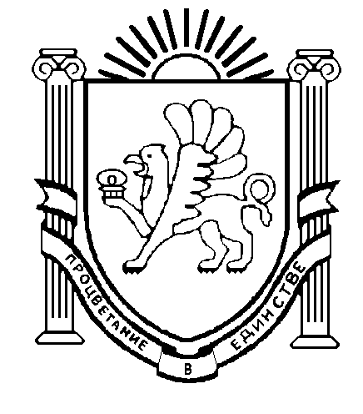

МУНИЦИПАЛЬНОЕ БЮДЖЕТНОЕ ОБРАЗОВАТЕЛЬНОЕ УЧРЕЖДЕНИЕ
ДОПОЛНИТЕЛЬНОГО ОБРАЗОВАНИЯ
«ЦЕНТР ДЕТСКОГО И ЮНОШЕСКОГО ТВОРЧЕСТВА»
e-mail: cdyt2007@gmail.com  http://cdyt.lbihost.ru | 297505, Симферопольский район,  с. Мирное, ул. Стадионная, 22 | тел.: (0652) 316-216  факс: (0652) 316-216

Исх. от 13.10.2021 г. № 1176

Руководителям муниципальных бюджетных
общеобразовательных учреждений

МБОУ ДО «Центр детского и юношеского творчества» направляет для изучения и практического применения в работе письмо Министерства образования, науки и молодежи Республики Крым от 12.10.2021 № 3857/01-15 «О проведении диктанта «День отца».
Просим организовать проведение диктанта, а также разместить информацию о мероприятии на официальных сайтах МБОУ.
Приложение: на 4 л. в электронном виде

Директор Т.Н. Кирияк

Савина К.А

